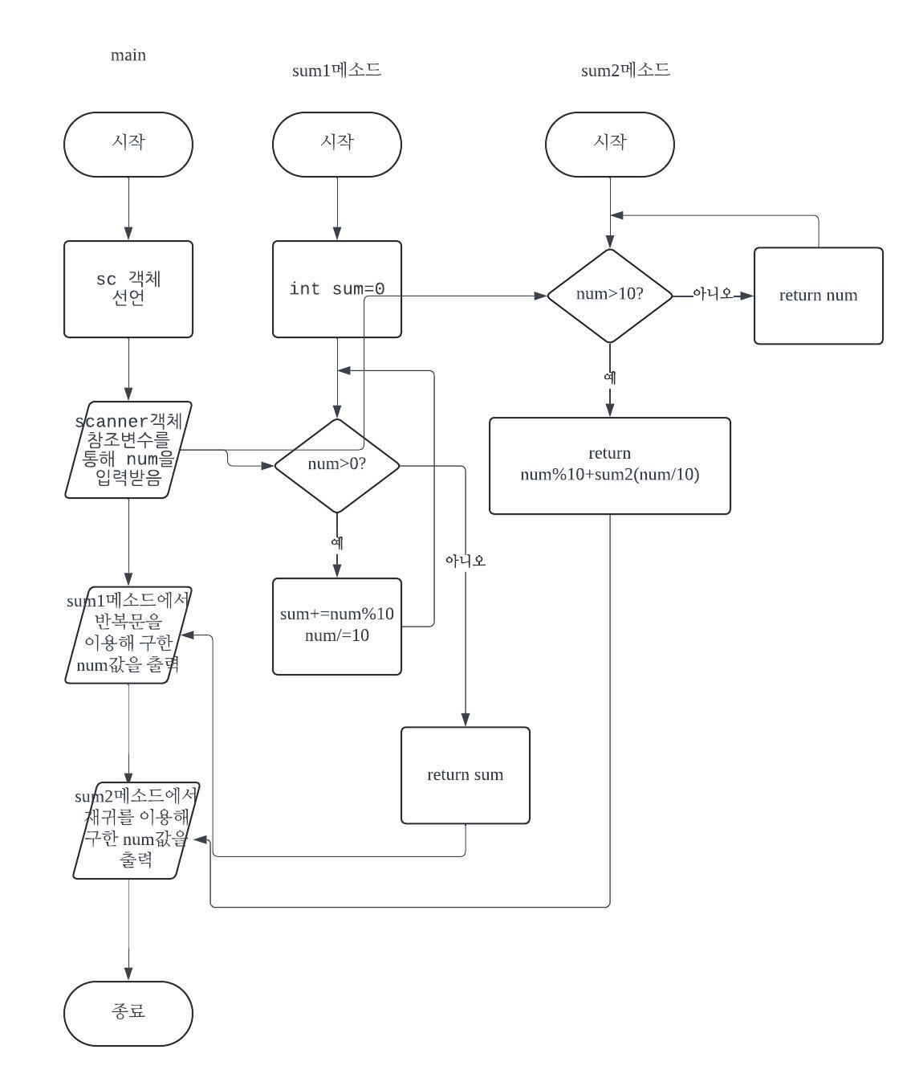

sc : 스캐너 객체 참조 변수

num : 입력받는 양의정수

sum1 : 반복문을 사용하는 메소드

sum2 : 재귀를 사용하는 메소드

sum : 반복문에서 합을 저장하는 변수